金华一中2011学年第一学期期中考试试题
高三 化学
命题：金备生 校对：钟天真
本卷可能用到的相对原子质量：H—1 C—12 O—16 N—14 P—31 S—32
Cl—35.5 Na—23 K—39 Fe—56 Cu—64
一、选择题（共10小题。每小题均只有一个正确答案。每小题6分，共60分）
1．向一定量的Fe、FeO、Fe₂O₃ 的混合物中，加入100mL l mol·L^{—1}的盐酸，恰好使混合物完全溶解并放出标准状况下224mL气体，向所得溶液中加入KSCN溶液无血红色出现。若用足量的CO在高温下还原相同质量的此混合物，能得到单质铁的质量为
A．11.2g B．5.6g C．2.8g D．无法计算
2．向等量的NaOH溶液中分别通入CO₂气体。因CO₂的通入量不同，得到组分不同的溶液M。若向M中逐滴加入盐酸，产生的气体体积V(CO₂)与加入盐酸的体积V(HCl)关系如下，(注：①假设CO₂全部逸出；②C图中oa＝ab)。其中M中只有1种溶质的是
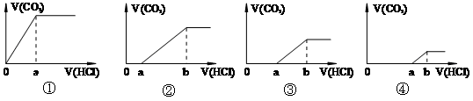
A．只有① B．只有③ C．② ④ D．①③
3．CaC₂是离子型金属碳化物，容易发生水解反应，生成乙炔和氢氧化钙。现有ZnC₂、Al₄C₃、Mg₂C₃、Li₂C₂等，同属于离子型金属碳化物，也很容易发生水解反应。请从CaC₂跟H₂O反应生成C₂H₂的反应过程进行思考，从中得到必要的启示，判断下列物质的水解产物是C₃H₄的是
A．ZnC₂ B．Al₄C₃ C．Mg₂C₃ D．Li₂C₂
4．下列离子方程式与所述事实相符且正确的是
A．用H₂O₂酸性溶液，将海带灰中的I－转变为I₂：H₂O₂+2I－I₂+2OH－
B．高锰酸钾与足量浓盐酸反应制氯气：2MnO₄－+16H⁺+10Cl－2Mn²⁺+5Cl₂↑+8H₂O
C．AlCl₃溶液中滴加过量氨水：Al³⁺+4NH₃·H₂OAlO₂—+4NH₄⁺+2H₂O
D．漂白粉溶液中，通入过量的二氧化碳：Ca²⁺+2ClO－+CO₂+H₂OCaCO₃↓+2HClO
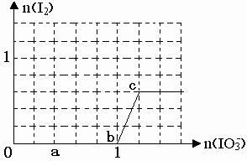
5．已知在溶液中，还原性：HSO₃—>I—，氧化性：IO₃—> I₂ > SO₄^{2—}。在含3 mol NaHSO₃的溶液中逐滴加入KIO₃溶液，加入KIO₃和析出I₂的物质的量的关系曲线如右图所示，则下列说法错误的是
A．a点时NaHSO₃过量
B．b点时的还原产物为I—
C．b点到c点，KIO₃与NaHSO₃反应生成I₂
D．加入的KIO₃为0.4 mol 或1.12 mol时，I—均为0.4 mol

6．用硫酸铁电化浸出黄铜矿精矿工艺中，精矿在阳极浸出的反应比较复杂，其中有一主要反应：CuFeS₂+4Fe³⁺Cu²⁺+5Fe²⁺+2S。下列说法正确的是
A．反应中硫元素被氧化，所有铁元素均被还原
B．还原剂是Fe³⁺，氧化剂是S^{2—}
C．氧化产物是S，还原产物是Cu²⁺和Fe²⁺
D．当转移1mol电子时，46 g CuFeS₂参加反应
7．在给定的四种溶液中，各离子能在该溶液中大量共存并形成无色溶液的是
A．滴加甲基橙试液显红色的溶液：Fe³⁺、NH₄⁺、Cl—、I—
B．pH=1的溶液：Cu²⁺、Na⁺、Mg²⁺、NO₃—
C．由水电离出来的c(H⁺)=10^{—13}mol/L的溶液中：K⁺、HCO₃—、Br—、Ba²⁺
D．NaHSO₄溶液中：K⁺、SO₄^{2—}、NO₃—、Al³⁺
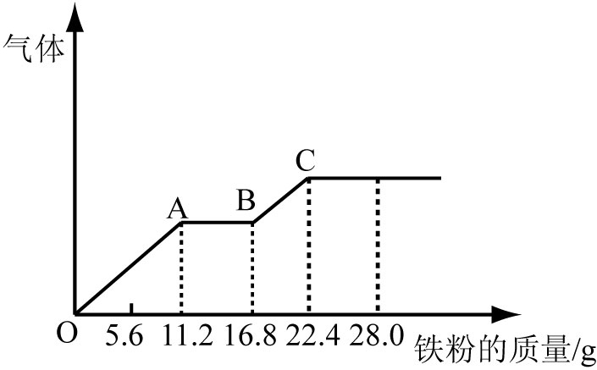
8. 某稀硫酸和稀硝酸的混合溶液200 mL，平均分成两份。向其中一份中逐渐加入铜粉，最多能溶解19.2 g（已知硝酸只被还原为NO气体）。向另一份中逐渐加入铁粉，产生气体的量随铁粉质量增加的变化如下图所示。下列分析或结果不正确的是
A．混合酸中HNO₃物质的量浓度为2mol·L^{—1}
B．OA段产生的是NO，AB段的反应为Fe+2Fe³⁺3Fe²⁺，BC段产生氢气
C．原混合酸中H₂SO₄物质的量为0.4 mol
D．第二份溶液中最终溶质为FeSO₄
9．在一含Na⁺的澄清溶液中，可能还存在NH₄⁺、Fe²⁺、I—、Br—、CO₃^{2—}、SO₃^{2—}六种离子中的几种。①在原溶液中滴加足量的饱和氯水后，有气泡生成，溶液呈橙黄色；②向呈橙黄色的溶液中加入BaCl₂溶液时无沉淀生成；③橙黄色溶液不能使淀粉溶液变蓝色。根据上述实验事实推断，下列说法不正确的是
A．溶液中一定存在Br—、CO₃^{2—}
B．溶液中可能存在NH₄⁺
C．溶液中一定不存在Fe²⁺、I—、SO₃^{2—}
D．溶液一定呈酸性
10．时钟反应或振荡反应提供了迷人课堂演示实验，也是一个活跃的研究领域。测定含有I—浓度很小的碘化物溶液时，利用振荡反应进行化学放大，以求出原溶液中碘离子的浓度。主要步骤如是：
①在中性溶液中，用溴将试样中I－氧化成IO₃－，将过量的溴除去。
②再加入过量的KI，在酸性条件下，使IO₃－完全转化成I₂。
③将②中生成的碘完全萃取后，用肼将其还原成I－，方程式为：N₂H₄+2I₂=4I－+N₂+4H⁺
④将生成的I－萃取到水层后用①法处理。
⑤将④得到的溶液加入适量的KI溶液，并用硫酸酸化。
⑥将⑤反应后的溶液以淀粉作指示剂，用Na₂S₂O₃标准溶液滴定，方程式为：
2Na₂S₂O₃+I₂Na₂S₄O₆+2NaI经过上述放大后，溶液中I－浓度放大为原溶液中I－浓度的（设前后溶液体积相等）
A．2倍 B．4倍 C．36倍 D．6倍
二、填空题（共四题40分）
11．（14分）已知硫酸亚铁铵晶体为浅绿色，易溶于水、不溶于乙醇，在水中的溶解度比FeSO₄和(NH₄)₂SO₄都要小；能水解；具有还原性，但比硫酸亚铁稳定。以下是将绿矾(FeSO₄•7H₂O)、硫酸铵以相等物质的量混合可制得摩尔盐晶体的流程图。
（已知： (NH₄)₂SO₄＋FeSO₄＋ 6H₂O(NH₄)₂SO₄•FeSO₄•6H₂O↓）根据下图回答：
步骤 2
步骤 3
步骤 1
滤渣m₂ g
摩尔盐
m₁ g的废铁屑
15mL10％Na₂CO₃溶液
小火加热，用倾析法分离并洗涤铁屑
水浴加热
趁热过滤
15mL 3mol/L
H₂SO₄溶液
一定的
实验操作
一定量
(NH₄)₂SO₄固体
（1）步骤1中Na₂CO₃的主要作用是 。
（2）步骤2中铁屑过量的目的是（用离子方程式表示）： 。步骤2中溶液趁热过滤的原因是 。
（3）步骤3中，加入(NH₄)₂SO₄固体后，应加热到溶液表面出现晶膜时，停止加热。为什么不能蒸干？ 。需经过的实验操作包括： 、 、减压过滤（或抽滤）等得到较为干燥
的晶体。步骤3中制得的晶体要用无水乙醇洗涤的目的是 。
（4）摩尔盐产品中离子的检验：
甲同学提出可以用湿润的 试纸、稀盐酸和 溶液检验出这三种离子。
乙同学提出检验产品中的Fe²⁺，可以用KSCN溶液和另一种试剂 来检验，试简述乙同学操作和现象： 。
（5）产品中Fe^{2＋}的定量分析：
制得的摩尔盐样品中往往含有极少量的Fe³⁺。为了测定摩尔盐产品中Fe²⁺的含量，一般采用在酸性下用KMnO₄标准液滴定的方法。
称取4.0 g的摩尔盐样品，溶于水，并加入适量稀硫酸。用0.2 mo1/L KMnO₄溶液滴定，当溶液中Fe²⁺ 全部被氧化时，消耗KMnO₄溶液体积10.00 mL。
①本实验的指示剂 。
A．酚酞 B．甲基橙 C．石蕊 D．不需要
②KMnO₄溶液置于 （酸式、碱式）滴定管中
③产品中Fe²⁺的质量分数为 。
12．（6分）化合物A是一种热稳定性较差的无水的弱酸钠盐。用如下方法对其进行分析：将A与惰性填料混合均匀制成样品，加热至400℃，记录含A量不同的样品的质量损失（%），结果列于下表：利用上述信息和下表中数据，通过作图，推断化合物A的化学式，并给出主要计算过程。
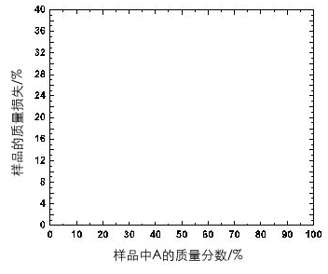
样品中A的质量分数/% | 样品的质量损失/%
20 | 7.4
50 | 18.5
70 | 25.8
90 | 33.3

13．（10分）已知A为酸式盐，B为某二价主族金属元素的化合物，常温常压下C、D、F、G、I均呈气态。等物质的量A、B与少量的水充分混合能恰好完全反应。图中反应条件（除高温外）均已略去。请回答下列问题：
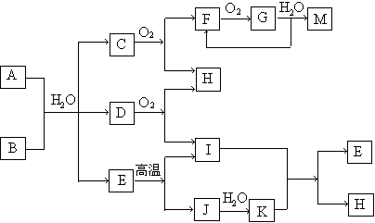
（1）写出B的电子式 ，
（2）写出A与B反应的化学方程式 。
（3）如对气体G进行加压操作，产生的现象是 。
（4）写出下列反应的离子方程式：
①在A溶液中加入M 。
②向A溶液中加入过量NaOH溶液，并加热 。
14．（10分）A是一种强酸，其浓度超过40％时就会迅速分解，产生比它的酸性更强的酸B，同时放出气体C和D，该气体经干燥后，平均分子量为47.6，所得气体通过80℃NaOH溶液，得到的产物中一种是A的钠盐，同时还剩余一种可以使带火星的木条复燃的气体D。试完成下列各题：
（1）确定各物质的化学式A________、B________、C________、D____________；
（2）气体C和D的体积比_______________；
（3）写出A分解方程式并配平； ；
（4）写出气体C与湿润的淀粉－碘化钾试纸的反应方程式_____________________；
（5）写出将气体C通过80℃NaOH溶液时发生的反应方程式___________________。
1．C 2．D 3．C 4．B 5．C 6．D 7．D 8．C 9．D 10．.C
11. （1）除去铁屑表面的油污。
（2）Fe + 2Fe^{3＋} = 3Fe^{2＋}。防止溶液冷却时，硫酸亚铁因析出而损失 。
（3），蒸干时溶液中的杂质离子会被带入晶体中、蒸干时晶体会受热分解或氧化；蒸发浓缩、冷却结晶、。利用乙醇的挥发，除去晶体表面附着的水分。
（4）红色石蕊、Ba(OH)₂溶液。先加KSCN溶液，无明显变化，再加氯水，溶液呈血红色 。
（5） D ，酸式，14%。
12. 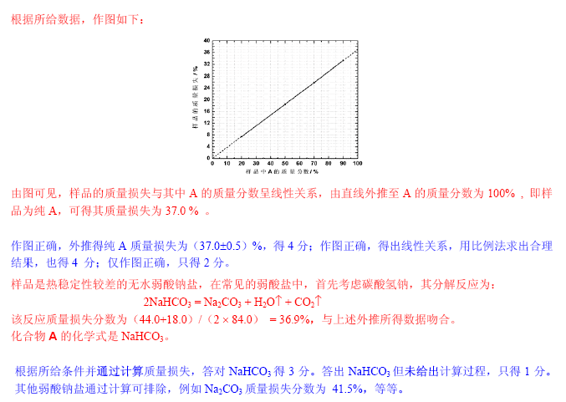
13. A：NH₄HCO₃ B： CaC₂ C：NH3 D：C₂H₂
E：CaCO3 F：NO G：NO2 H：H2O I：CO2 J：CaO K：Ca(OH)2 M：HNO3
14. 1．A：HClO₃ B：HClO₄ C：Cl₂ D：O₂（各1分）
2．气体组成为O₂︰Cl₂＝3︰2（2分）
3．8HClO₃＝4HClO₄＋3O₂↑＋2Cl₂↑＋2H₂O（2分）
4．2KI＋Cl₂＝2KCl＋I₂
5．3Cl₂＋6NaOH＝5NaCl＋NaClO₃＋3H₂O（2分）
金华一中2011学年第一学期期中考试
高三化学答题卷
一、选择题（共10小题。每小题均只有一个正确答案。每小题6分，共60分）
高三（ ）班 姓名 班序号 考号
………………………………………………………………………………………………………………………………………………………………
题号 | 1 | 2 | 3 | 4 | 5 | 6 | 7 | 8 | 9 | 10
答案 | C | D | C | B | C | D | D | C | D | C
二、填空题（共四题40分）
11．（14分）
（1） 除去铁屑表面的油污 。
（2） Fe + 2Fe³⁺ 3Fe²⁺ 。
防止溶液冷却时，FeSO₄因析出而损失 。
（3） 蒸干时溶液中的杂质离子会被带入晶体中，晶体会受热分解或氧化。
蒸发浓缩 、 冷却结晶 、减压过滤
利用乙醇的挥发，除去晶体表面附着的水分 。
（4）湿润的 红色石蕊 试纸、稀盐酸和 Ba(OH)₂ 溶液
KSCN溶液和另一种试剂 氯水/H₂O₂等 检验
乙同学操作和现象： 先加KSCN无明显现象，后加氯水，溶液显血红色 。
（5）①本实验的指示剂 D 。（填字母序号）
② 酸式 滴定管
③ 14% 。
12．（6分）
作图：

